Vektorfunktioner og analytisk geometri

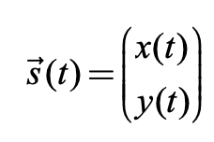
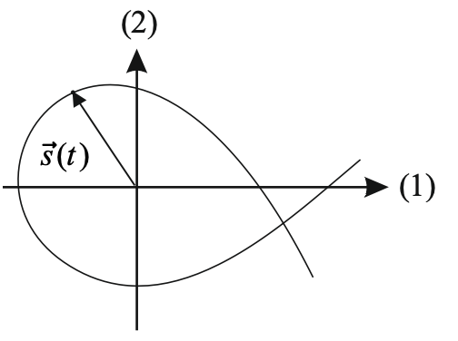
Overblik over kurveundersøgelse
Skæring med x-aksen | Løsninger til ligningen ______________ er t-værdier, for hvilke kurven skærer x-aksen.
Skæring med y-aksen | Løsninger til ligningen ______________ er t-værdier, for hvilke kurven skærer y-aksen.
Lodret tangent | Løsninger til ligningen ______________, hvor y '(t) ≠ 0, er t-værdier, for hvilke kurven har en lodret tangent.
Vandret tangent | Løsninger til ligningen ______________, hvor x '(t) ≠ 0, er t-værdier, for hvilke kurven har en vandret tangent.

Delprøve 2

Punkter på banekurven
Opgave 1 (august 2024)

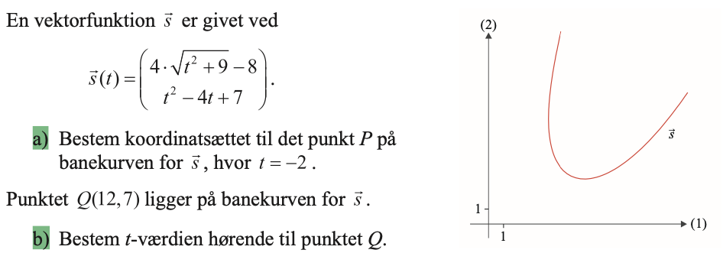

Skæringer med akserne
Opgave 2 (august 2022)
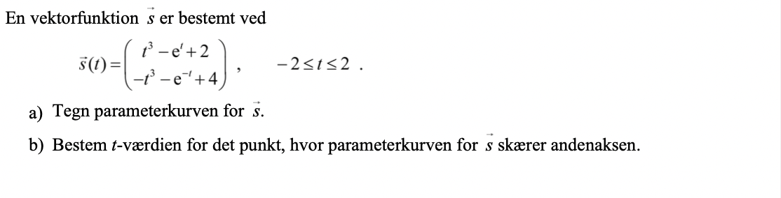
Opgave 3 (december 2023)
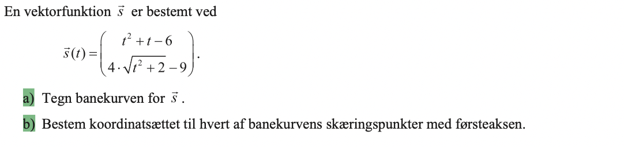

Hastighedsvektor og tangenter
Opgave 4 (december 2024)
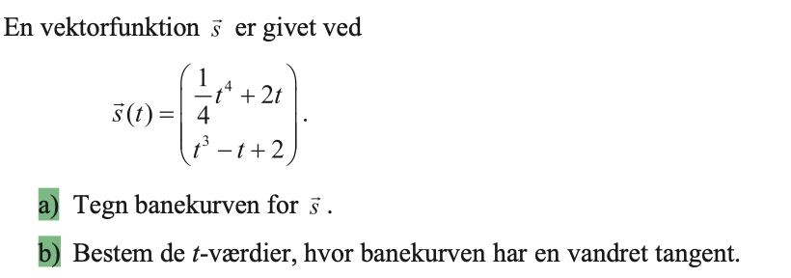

Opgave 5 (maj 2023)
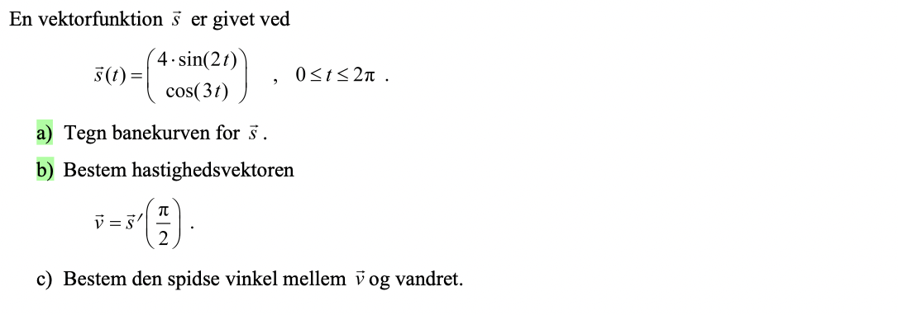

Opgave 6 (maj 2024)
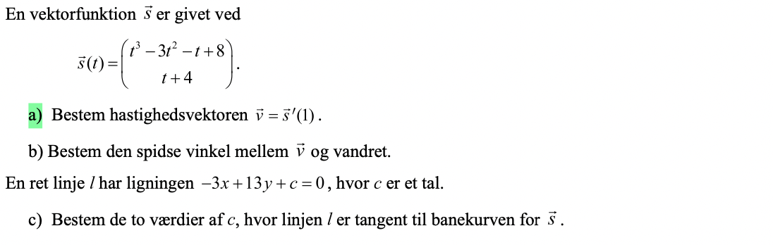
Opgave 7 (maj 2023)
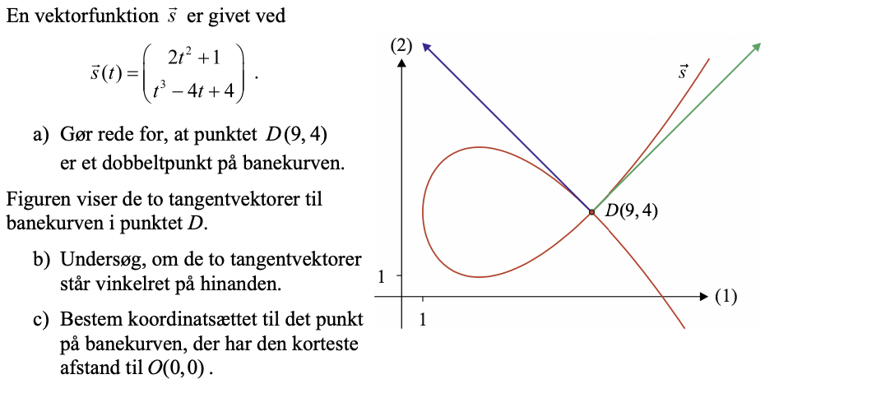

Opgave 8 (juni 2020)
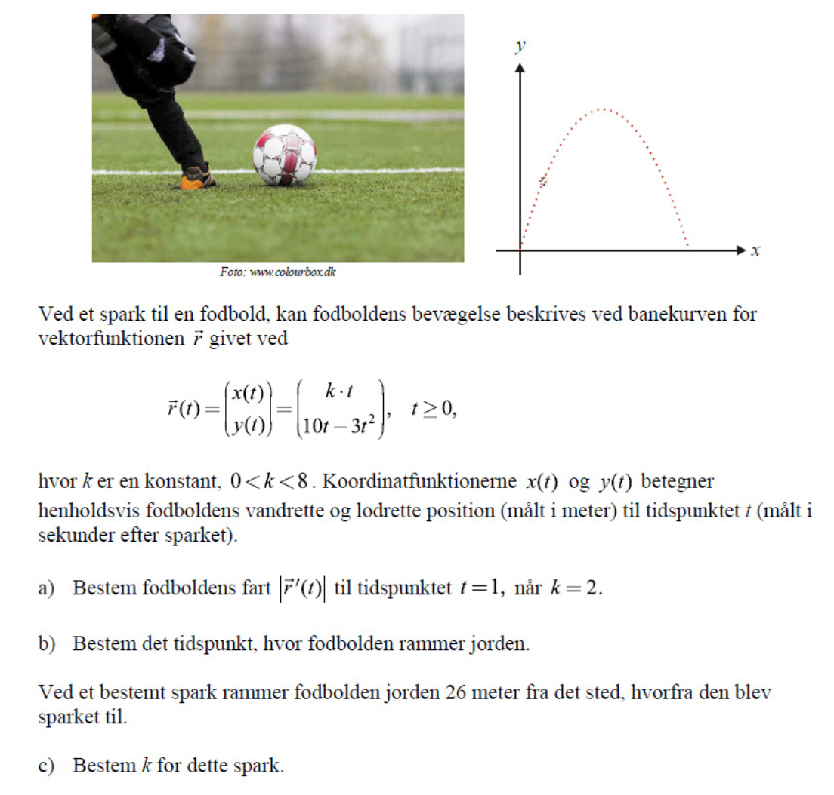

Opgave 9 (maj 2021)
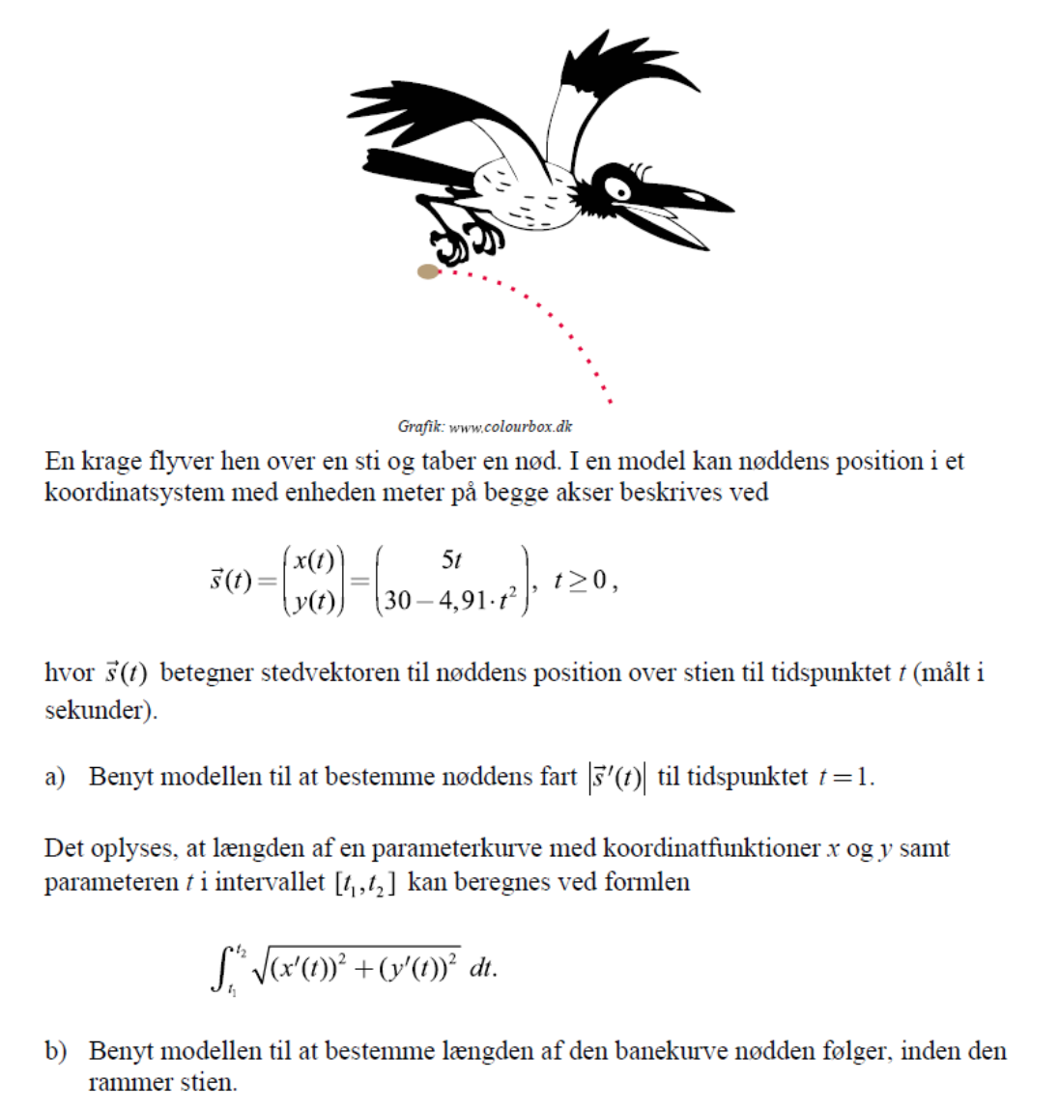

Delprøve 1

Hastighedsvektor, tangenter og skæringspunkter

Opgave 10 (august 2022)
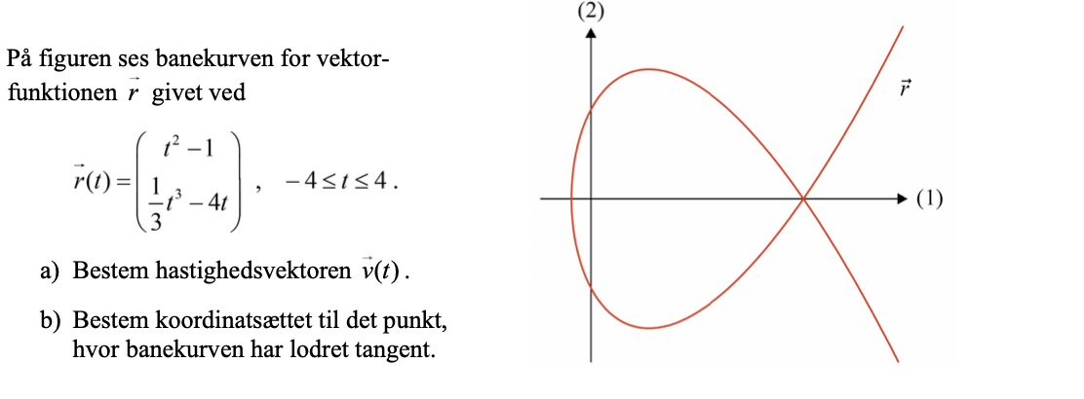

Opgave 11 (december 2023)
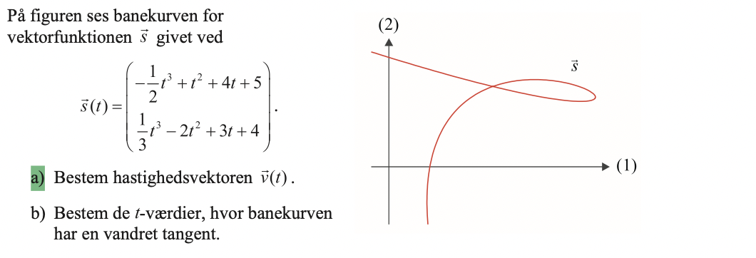

Opgave 12 (maj 2023)
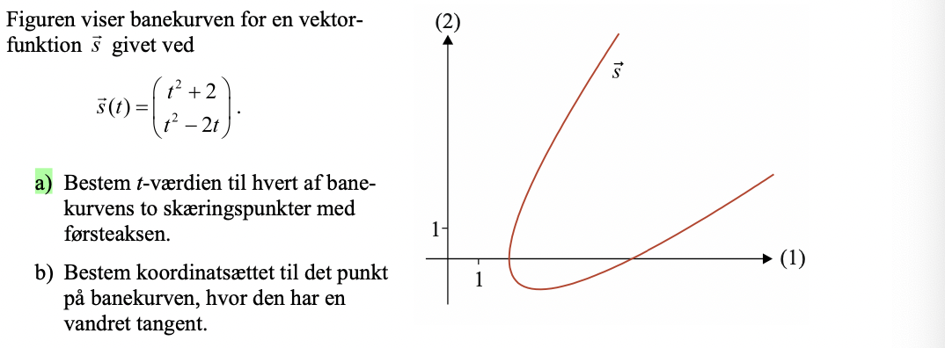

Opgave 13 (december 2024)
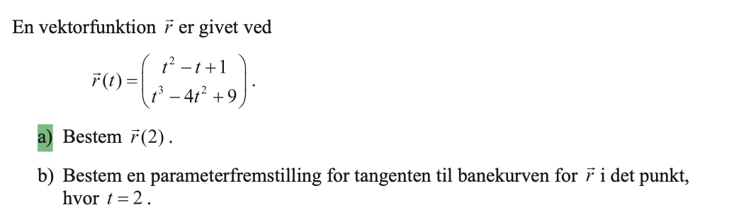

Opgave 14 (maj 2022)
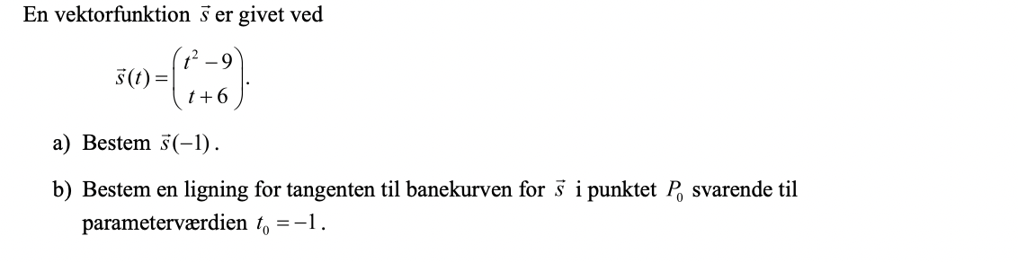

Opgave 15 (maj 2023)
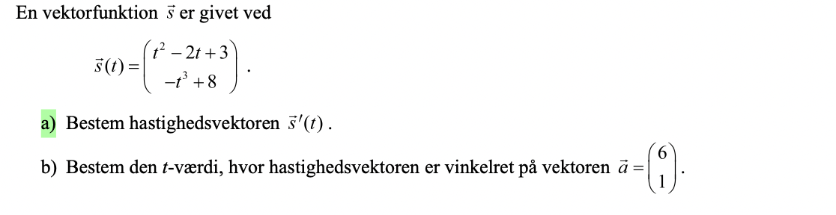

Opgave 16 (maj 2024)
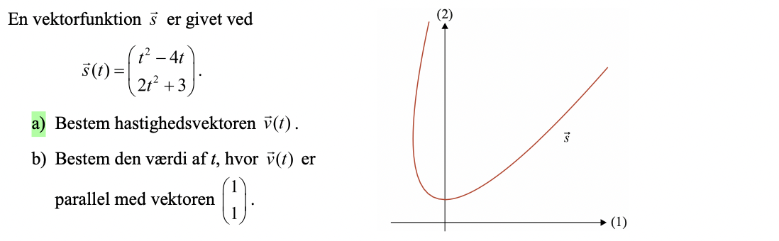

Opgave 17 (august 2024)
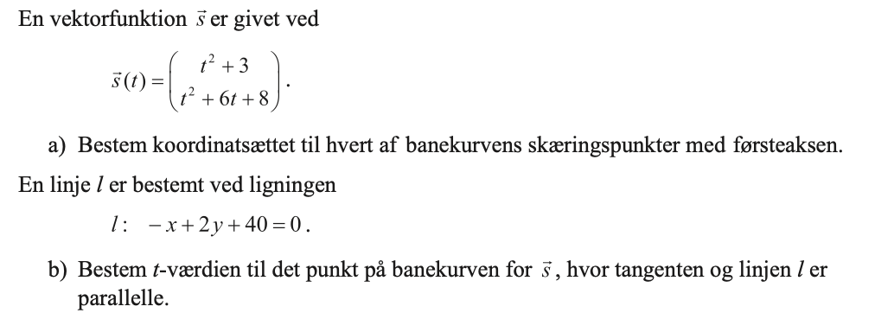

Cirkler
Opgave 18 (maj 2024)

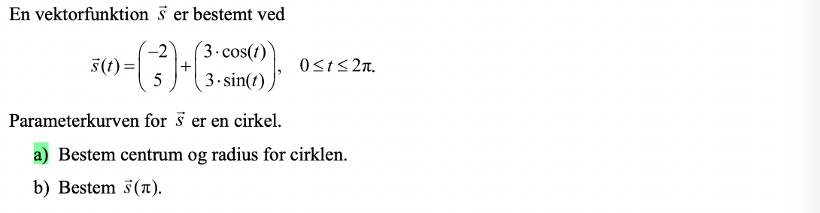

Opgave 19 (december 2022)
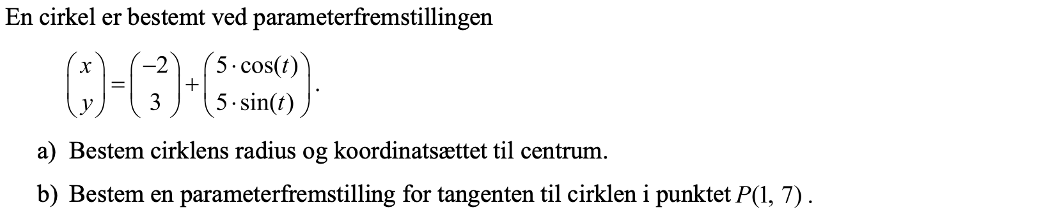

Facit
Opgave 1
- (6.42,19)
- t=4
Opgave 2
- -
- t=-1,1927
Opgave 3
- –
- (-4.6875, 0) og (-1.1875, 0)

Opgave 4
- –
- t=-0,5774 og t=0,5774

Opgave 5
- –
- 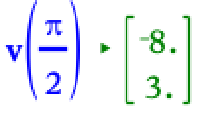
- 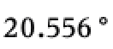

Opgave 6
- 
- 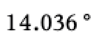
- c=-22,22 og c=-77,78

Opgave 7
- Banekurven passerer igennem punktet to gange (t=-2 og t=2).
- De er vinkelrette
- (1.8246, 1.6963)
Opgave 8
- 4,47 m/s
- 3,33 s
- k=7,8

Opgave 9
- 11,02 m/s
- 33,54 m

Opgave 10
- $\vec{v}\left(t\right)=\left({2t \atop t^{2}-4}\right), -4<t<4$
- (-1, 0)

Opgave 11
- $\vec{v}\left(t\right)=\left({-\frac{3}{2}t^{2}+2t+4 \atop t^{2}-4t+3}\right)$
- t=1 og t=3

Opgave 12
- t=0 og t=2
- (3,-1)

Opgave 13
- $\left({3 \atop 1}\right)$
- $\left({x \atop y}\right)=\left({3 \atop 1}\right)+t⋅\left({3 \atop -4}\right)$

Opgave 14
- $\left({-8 \atop 5}\right)$
- $0=-\left(x+8\right)-2⋅(y-5)$
Kan reduceres til $0=-x-2y+2$.
(OBS: Der findes uendeligt mange ligninger for den samme tangent, men de kan alle omskrives til ovenstående)

Opgave 15
- $\left({2t-2 \atop -3t^{2}}\right)$
- t=2
Opgave 16
- $\left({2t-4 \atop 4t}\right)$
- t=-2

Opgave 17
- t=-4 og t=-2
- t=-6

Opgave 18
- C(-2,5) og r=3
- $\left({-5 \atop 5}\right)$

Opgave 19
- C(-2,3) og r=5
- $\left({x \atop y}\right)=\left({1 \atop 7}\right)+t⋅\left({-4 \atop 3}\right)$
(OBS: Der findes uendeligt mange parameterfremstillinger for den samme tangent, hvor retningsvektoren varierer. Retningsvektoren skal dog være parallel med $\left({-4 \atop 3}\right)$)

